TRƯỜNG ĐẠI HỌC VINH
VIỆN KỸ THUẬT VÀ CÔNG NGHỆ



BÁO CÁO ĐỒ ÁN
HỌC PHẦN CÔNG NGHỆ .NET

XÂY DỰNG HỆ THỐNG QUẢN LÝ THƯ VIỆN

Giảng viên hướng dẫn: TS. Lê Văn Thành
Sinh viên thực hiện:
1. Đặng Ngọc Anh, 215748020110333
2. Thái Văn Tuấn, 215748020110086
3. Vũ Duy Tuấn Anh, 215748020110153

Nghệ An, 05/2023
LỜI MỞ ĐẦU
Từ lâu sách đã luôn là cội nguồn tri thức của con người và đã giúp con người có thể lưu trữ được thông tin cũng như truyền tải nó đến với mọi người hiện nay và sách hiện nay đang được lưu trữ trong các thư viện ở khắp mọi nơi trên thế giới.
Và với sự phát triển không ngừng nghỉ của Công nghệ thông tin, nó đã và đang thay đổi thế giới. Tất cả mọi lĩnh vực và ngành nghề điều được ứng dụng Công nghệ thông tin để có thể giúp cho cuộc sống của con người trở nên dễ dàng hơn.
Hưởng ứng điều đó, chúng em đã thảo luận sẽ tạo nên một ứng dụng giúp cho người quản lý thư viện có thể quản lý thư viện một cách dễ dàng hơn, và nhóm chúng em đã quyết định sẽ chọn đề tài: “Xây dựng hệ thống quản lý thư viện”.

CHƯƠNG 1. MÔ TẢ BÀI TOÁN
Bài toán
Thư viện Đặng Ngọc Anh hiện nay là một trong những thư viện nổi trội nhất thành phố Vinh với cơ sở vật chất thuộc top tỉnh, ở thư viện sẽ có một người quản lý thư viện để có thể tổng hợp thông tin sách và người đọc cũng như quản lý những sách đã được mượn thông qua Excel và các tập hồ sơ. với cách quản lý cũ thì không thể nào đáp ứng được lượng công việc khổng lồ ấy. Để nâng cao hiệu quả trong công việc quản lý thư viện, chủ thư viện cần xây dựng và phát triển một phần mềm quản lý cho thư viện của mình, đáp ứng được các nhu cầu quản lý cần thiết.

Khảo sát nghiệp vụ
Bài toán quản lý thư viện được khảo sát tại thư viện Đặng Ngọc Anh có các nghiệp vụ như sau.
Chức năng
Mỗi người quản lý sẽ được phép quản lý sách, quản lý thông tin người đọc, quản lý những sách đã được cho mượn.
    - Người dùng
Hiện tại thư viện Đặng Ngọc Anh sẽ có những người quản lý giám sát và kiểm soát các thông tin người đọc đã đăng kí thẻ hội viên. Mỗi người quản lý sẽ được cấp phát một thẻ và để đăng nhập vào hệ thống cần phải có: Tài khoản, Mập khẩu.
    - Quản lý sách
Hiện nay tại thư viện số lượng sách đã lên tới hàng trăm nghìn và sẽ còn tiếp tục tăng, khi sách mới nhập từ kho về nhiệm vụ của các quản lý sẽ là nhập thông tin sách đó vào hệ thống dữ liệu thư viện và các quản lý khi được người đọc yêu cầu tìm cuốn sách thông qua các thông tin gồm: Mã sách, Tên sách, Số lượng, Tác giả, Thể loại, Thời gian và Giá.
    - Quản lý người đọc
Những người quản lý sẽ được phép theo dõi và cung cấp sự hỗ trợ cho các người đọc trong việc tìm kiếm và sử dụng sách. Khi một người đăng ký trở thành hội viên thì nhiệm vụ của quản lý sẽ tạo mới một thành viên thông qua thông tin: Mã người đọc, Họ và tên, Địa chỉ, Số điện thoại, Ngày đăng ký và Ngày hết hạn. Khi thẻ hội viện hết hạn hệ thống sẽ tự động xóa người đọc khỏi hệ thống còn nếu người đọc gia hạn thì người quản lý sẽ chỉnh sửa lại thời gian hết hạn.
    - Quản lý những sách đã được mượn
Khi người đọc yêu cầu mượn những cuốn sách ma họ muốn thì các quản lý sẽ tạo một thông tin để có thể quản lý sách đã được mượn để đảm bảo được mượn và trả lại đúng cách và thông tin đó bao gồm: Mã sách, Mã người đọc, Ngày mượn, Ngày trả và Tên quản lý thư viện.
Các yêu cầu khác của hệ thống
Hệ thống yêu cầu phải thực hiện tốt các quy trình quản lý, cập nhật thông tin của các cuốn sách, người đọc và các hoạt động của thư viện.
Yêu cầu về cấu hình máy tính tối thiểu đề phần mềm hoạt động ổn định:
- CPU: Intel Pentium 4 2.8ghz hoặc tương đương là tối thiểu (đề nghị Intel Pentium D hoặc hơn).
- RAM: 512MB DDRAM II tối thiểu (đề nghị trên 1GB ).
- ROM: 200MB đĩa trống hoặc nhiều hơn.
- Hệ điều hành: Windows XP

  - Kế hoạch thực hiện
STT | Nội dung | Thời gian | Người thực hiện
1 | Mô tả bài toán | 2 tuần | Thái Văn Tuấn  Đặng Ngọc Anh  Vũ Duy Tuấn Anh
2 | Phân tích và thiết kế hệ thống | 2 tuần | Thái Văn Tuấn  Đặng Ngọc Anh
3 | Thiết kế giao diện | 2 tuần | Thái Văn Tuấn  Đặng Ngọc Anh  Vũ Duy Tuấn Anh
4 | Thiết kế thuật toán | 2 tuần | Thái Văn Tuấn  Đặng Ngọc Anh
5 | Lập trình xử lý phần mềm | 2 tuần | Thái Văn Tuấn  Đặng Ngọc Anh  Vũ Duy Tuấn Anh

CHƯƠNG 2. PHÂN TÍCH VÀ THIẾT KẾ HỆ THỐNG

Tổng quan về các chức năng của hệ thống
Sơ đồ chức năng của hệ thống được mô tả như Hình 2.1. Hệ thống có 2 đối tượng sử dụng bao gồm: Thủ thư và độc giả. Thủ thư làm việc tại thư viện, trực tiếp quản lý thư viện và các hoạt động của độc giả.


Thủ thư

Độc giả
Hình 2.1. Chức năng của hệ thống
Cập nhật dữ liệu

Thống kê dữ liệu

Tìm kiếm sách

Quản lý mượn – trả sách

Quản lý người dùng

Chức năng quản lý sách
Để sử dụng các chức năng quản lý sách, thủ thư phải đăng nhập vào hệ thống dựa trên tài khoản và mật khẩu đăng nhập đã được cấp từ trước.
      - Nhập thêm sách
Mục đích | Nhập thêm thông tin sách mới.
Các bước thực hiện | 1. Thủ thư vào danh mục quản lý sách, chọn chức năng thêm mới.  2. Thủ thư nhập các thông tin của sách mới vào form.  3. Hệ thống kiểm tra thông tin và thêm sách vào hệ thống.
Tham chiếu
      - Sửa thông tin sách
Mục đích | Sửa thông tin của các sách đã có trong hệ thống.
Các bước thực hiện | 1. Thử thư vào danh mục quản lý sách chọn chức năng sửa thông tin sách.  2. Thủ thư tìm kiếm thông tin về sách cần sửa, hệ thống hiển thị thông tin về sách đó.  3. Nhân viên chỉnh sửa thông thông tin tại form và ghi lại dữ liệu.  4. Hệ thống kiểm tra thông tin và cập nhật lại thông tin sách vào hệ thống.
Tham chiếu

      - Xóa sách
Mục đích | Xóa thông tin sách mà thư viện không còn cung cấp.
Các bước thực hiện | 1. Thử thư vào danh mục quản lý sản phẩm, chọn chức năng xóa sách.  2. Thử thư tìm kiếm thông tin sản phẩm cần xóa, hệ thống hiển thị danh sách các vừa tìm.  3. Thử thư chọn sản phẩm cần xóa và chọn xóa.  4. Hệ thống xóa thông tin sách khỏi hệ thống.
Tham chiếu
    - Chức năng quản lý mượn sách
Để sử dụng các chức năng quản lý mượn sách, thử thư phải đăng nhập vào hệ thống dựa trên tài khoản và mật khẩu đăng nhập được đã được cấp từ trước.
      - Tạo phiếu mượn sách
Mục đích | Tạo phiếu mượn sách khi có độc giả mượn sách.
Các bước thực hiện | - Thủ thư chọn tạo phiếu mượn sách.  - Thủ thư nhập thông tin của phiếu mượn sách vào form.  - Hệ thống kiểm tra thông tin và nhập thông tin phiếu mượn sách vào hệ thống.
Tham chiếu
      - Thêm mới độc giả
Mục đích | Thêm mới thông tin độc giả.
Các bước thực hiện | - Thủ thư chọn thêm mới độc giả.  - Thủ thư nhập thông tin của độc giả cần thêm vào form.  - Hệ thống kiểm tra thông tin và nhập thông tin độc giả vào hệ thống.
Tham chiếu

      - Sửa thông tin độc giả
Mục đích | Sửa thông tin của các độc giả đã tồn tại trong hệ thống.
Các bước thực hiện | - Thủ thư chọn chức năng sửa độc giả.  - Thủ thư tìm kiếm độc giả, hệ thống hiển thị độc giả và chọn độc giả cần sửa.  - Thủ thư chỉnh sửa thông thông tin tại form và ghi lại dữ liệu.  - Hệ thống kiểm tra thông tin và cập nhật thông tin độc giả vào hệ thống.
Tham chiếu
      - Xóa độc giả
Mục đích | Xóa thông tin độc giả đã tồn tại trong hệ thống.
Các bước thực hiện | - Thủ thư chọn chức năng xóa độc giả.  - Thủ thư tìm kiếm thông tin độc giả cần xóa, hệ thống hiển thị độc giả được tìm kiếm.  - Thử thư chọn độc giả cần xóa và chọn xóa.  - Hệ thống xóa thông tin độc giả trong dữ liệu.
Tham chiếu
    - Chức năng thống kê, báo cáo
Để sử dụng các chức năng thống kê báo cáo, thủ thư phải đăng nhập vào hệ thống dựa trên tài khoản và mật khẩu đăng nhập đã được cấp từ trước.
      - Thống kê hoạt động mượn, trả sách
Mục đích | Thống kê về hoạt động mượn, trả sách trong thư viện.
Các bước thực hiện | - Thủ thư chọn danh mục thống kê báo cáo.  - Thủ thư chọn quản lý sản phẩm tồn kho.  - Tại đây hiển thị các hoạt động mượn, trả sách của các độc giả.
Tham chiếu

Yêu cầu cụ thể của các chức năng

Phân tích và thiết kế cơ sở dữ liệu

Các thực thể của bài toán
Với những thông tin đã khảo sát, chúng tôi xây dựng các thực thể với tập các thuộc tính như sau:
- Độc giả (Mã độc giả, họ và tên nhân viên, địa chỉ, mã sinh viên, số điện thoại, mô tả thêm).
- Sách (Mã sách, loại sách, tên sách, tác giả, năm xuất bản, số lượng).

Cấu trúc bảng dữ liệu
Dưa trên các thực thể đã thiết kế, chúng tôi thực hiện các bước chuẩn hóa 1NF, 2NF và 3NF để có được các bảng dữ liệu sau:
- Bảng Readers (danh sách độc giả) dùng để lưu danh sách độc giả. Bảng gồm các trường:
STT | Tên trường | Kiểu dữ liệu | Khóa/Ràng buộc | Ý nghĩa
1 | ReaderID | Char(30) | PK | Mã độc giả
2 | RName | Nvarchar(30) | Not null | Họ tên độc giả
3 | Address | Nvarchar(20) | Not null | Địa chỉ độc giả
5 | Student_code | Char(15) | Not null | Mã số sinh viên
5 | Phone | Char(10) | Not null | Số điện thoại
10 | Description | Nvarchar(250) |  | Ghi chú thêm (nếu có)

- Bảng Accounts (Tài khoản) dùng để lưu thông tin tài khoản. Bảng bao gồm các trường sau:
STT | Tên trường | Kiểu dữ liệu | Khóa/Ràng buộc | Ý nghĩa
1 | AccountID | Int | PK | Mã tài khoản
2 | Username | Nvarchar(30) | Not null | Tên tài khoản
3 | Password | Nvarchar(30) | Not null | Mật khẩu
4 | Role | Char(10) |  | Phân quyền

- Bảng Books (danh sách sách) dùng để lưu thông tin sách có trong cửa hàng. Bảng gồm các trường:
STT | Tên trường | Kiểu dữ liệu | Khóa/Ràng buộc | Ý nghĩa
1 | BookID | Int | PK | Mã sách
2 | BName | Nvarchar(50) | Not null | Tên sách
3 | Title | Nvarchar(30) | Not null | Thể loại sách
4 | Author | Nvarchar(50) | Not null | Tên tác giả
5 | Year_published | Char(10) | Not null | Năm xuất bản
6 | Quantity | Int | Not null | Số lượng sách
7 | Description | Nvarchar(250) |  | Ghi chú thêm

- Bảng Borrows (mượn sách) dùng để lưu thông tin về hoạt động mượn sách của thư viện. Bảng gồm các trường:
STT | Tên trường | Kiểu dữ liệu | Khóa/Ràng buộc | Ý nghĩa
1 | BorrowID | Int | PK | Mã mượn
2 | ReaderID | Char(30) | FK | Mã độc giả
3 | BookID | Int | FK | Mã sách
4 | Borrow_date | Date | Not null | Ngày mượn
5 | Due_date | Date | Not null | Ngày hết hạn
6 | Quantity_borrowed | Int | Not null | Số lượng mượn
7 | Description | Nvarchar(250) |  | Ghi chú thêm(nếu có)

- Bảng Returns (trả sách) dùng để lưu thông tin về hoạt động trả sách của thư viện. Bảng gồm các trường:
STT | Tên trường | Kiểu dữ liệu | Khóa/Ràng buộc | Ý nghĩa
1 | ReturnID | Int | PK | Mã trả
2 | BorrowID | Int | FK | Mã mượn
3 | Return_date | Date | Not null | Ngày trả sách
4 | Quantity_return | Int | Not null | Số lượng trả
5 | Late_fee | Char(30) |  | Phí do trả muộn(nếu có)
6 | Description | Nvarchar(250) |  | Ghi chú thêm(nếu có)
Sơ đồ quan hệ giữa các bảng dữ liệu
Mối quan hệ giữa các bảng trong cơ sở dữ liệu được mô tả như Hình
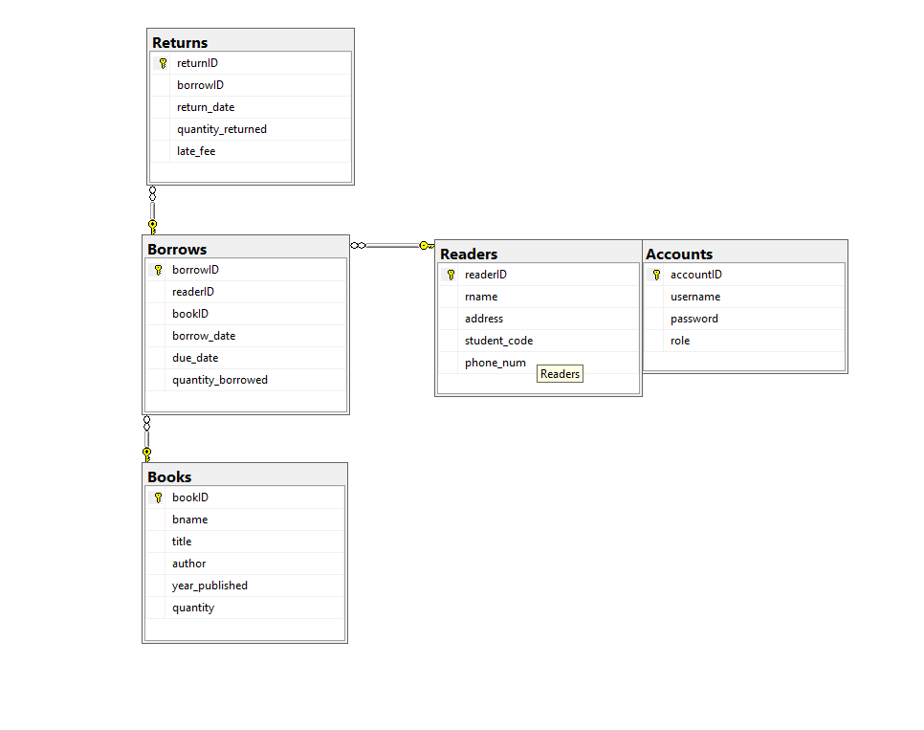
Hình: Sơ đồ quan hệ giữa các bảng dữ liệu

CHƯƠNG 3: XÂY DỰNG PHẦN MỀM
3.1. Kiến trúc các moduls lập trình
Kiến trúc lập trình được xây dựng theo mô hình 3 tầng như Hình 3.1, trong đó:
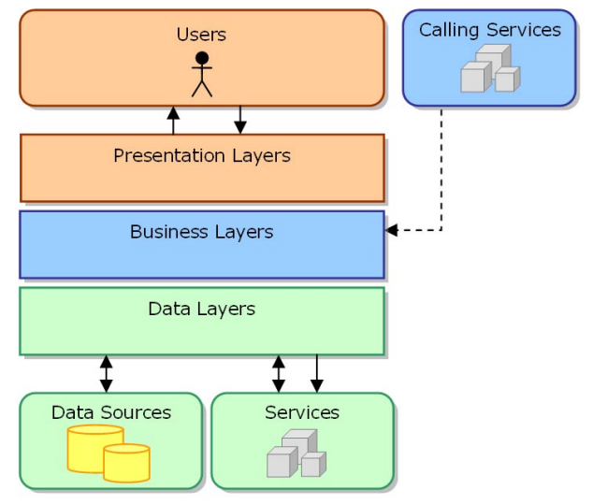
Hình 3.1 Mô hình 3 tầng

Presentation Layers (tầng giao diện): Tầng này là tầng hiển thị giao diện và các chức năng để người dùng có thể sử dụng phần mềm. Chúng tôi sử dụng Visual Studio 2022 để thiết kế giao diện Winform cho phần mềm người dùng.
Business Layers (tầng trung gian): Đây là tầng nhận các yêu cầu từ tầng giao diện và truy xuất lên tầng dữ liệu để lấy thông tin và trả về tầng giao diện. Chúng tôi sử dụng ngôn ngữ lập trình C# để lập trình các giải thuật để liên kết giữ tầng giao diện và tầng dữ liệu.
Data Layers (tầng dữ liệu): Tầng này là tầng để truy xuất với CSDL, chỉ duy nhất tầng này được làm việc với Database. Chúng tôi sử dụng hệ quản trị cơ sở dữ liệu SQL Server để quản trị dữ liệu của phần mềm.
3.2. Giao diện các chức năng của phần mềm
3.2.1. Chức năng đăng nhập
Chức năng đăng nhập được xây dựng như hình…… Để đăng nhập, người dùng phải nhập tên tài khoản, mật khẩu và chọn nút đăng nhập. Nếu thông tin đăng nhập vào bị sai, hệ thống sẽ thông báo cho người dùng biết sai tên đăng hoặc mật khẩu, khi đó người dùng sẽ không đăng nhập được vào hệ thống và cần liên hệ với người quản trị để được cấp lại mật khẩu đăng nhập.
3.2.2. Chức năng thêm sách
Chức năng thêm mới sách được xây dựng như hình…... Để sử dụng chức năng này trước hết người dùng phải đăng nhập thành công vào hệ thống. Người dùng chọn nút thêm sách, nhập thông tin của sản phẩm vào các hộp văn bản sau đó chọn nút lưu. Phần mềm sẽ kiểm tra các ràng buộc dữ liệu như: Không được để trống, dữ liệu sai định dạng, trùng dữ liệu, dữ liệu vượt quá phạm vi tối đa. Nếu việc kiểm tra thỏa mãn thì dữ liệu đã nhập sẽ được chèn vào cơ sở dữ liệu.
3.2.3. Chức năng sửa/xóa sách
Chức năng sửa/xóa sách được xây dựng như hình…... Để sử dụng chức năng này trước hết người dùng cần đăng nhập thành công vào hệ thống. Người dùng bấm vào sách sau đó bấm vào chỉnh sửa sách, nếu sửa thì chọn nút sửa và thay đổi các thông tin cần sửa tại các hộp văn bản tương ứng và chọn nút lưu. Phần mềm sẽ kiểm tra các ràng buộc dữ liệu như: Không được để trống, dữ liệu sai định dạng, trùng dữ liệu, dữ liệu vượt quá phạm vi tối đa. Nếu việc kiểm tra thỏa mãn thì dữ liệu vừa sửa sẽ được cập nhật vào cơ sở dữ liệu. Nếu chọn nút xóa, phầm mềm sẽ xóa dữ liệu khỏi cơ sở dữ liệu, các ràng buộc dữ liệu tại các bảng liên quan trong cơ sở dữ liệu cũng sẽ bị xóa hết. Nếu bản ghi quá nhiều, người dùng có thể tìm kiếm sản phẩm bằng cách nhập thông tin tìm kiếm vào hộp văn bản tìm kiếm và lựa chọn phương thức tìm kiếm sau đó chọn nút Tìm kiếm.
3.2.4. Chức năng thêm người đọc
Chức năng thêm người đọc được xây dựng như hình…... Để sử dụng chức năng này trước hết người dùng cần đăng nhập thành công vào hệ thống. Cách thêm người dùng như các thêm sách, chỉ khác là thêm người dùng phải nhập các thông tin như: Họ và tên, số điện thoại, địa chỉ, ngày đăng kí, ngày hết hạn sau đó bấm nút lưu thông tin để dữ liệu vừa nhập được chuyển vào cơ sở dữ liệu. Nếu người dùng muốn thay đổi người đọc thì bấm nút làm lại để được làm lại bảng nhập thông tin.
Phần mềm sẽ kiểm tra các ràng buộc dữ liệu như: Không được để trống, dữ liệu sai định dạng, trùng dữ liệu, dữ liệu vượt quá phạm vi tối đa. Nếu việc kiểm tra thỏa mãn thì dữ liệu vừa sửa sẽ được cập nhật vào cơ sở dữ liệu. Sau khi đã lưu thành công dữ liệu vào cơ sở dữ liệu thì bấm nút thoát, và sẽ có thông báo là “bạn có muốn thoát không?” chọn có để quay lại màn hình chính và chọn không để quay lại bảng nhập thông tin.
3.2.5. Chức năng tìm kiếm/sửa/xóa người đọc
Đầu tiên người dùng cần bấm vào người đọc, sau đó chọn chỉnh sửa người đọc. Trong chỉnh sửa người đọc có các chức năng như: tìm kiếm người đọc theo tên hoặc theo số điện thoại, sửa người đọc, xóa người đọc, lưu. Người dùng muốn tìm kiếm người đọc thì nhập số điện thoại hoặc họ và tên trong thanh tìm kiếm và sau đó bấm nút tìm kiếm nó sẽ cho ta các kết quả đúng khi nhập dữ liệu tìm kiếm. Nếu chọn nút xóa, phầm mềm sẽ xóa dữ liệu khỏi cơ sở dữ liệu, các ràng buộc dữ liệu tại các bảng liên quan trong cơ sở dữ liệu cũng sẽ bị xóa hết. Người dùng bấm vào sản phẩm trên lưới dữ liệu, nếu sửa thì chọn nút sửa và thay đổi các thông tin cần sửa tại các hộp văn bản tương ứng và chọn nút lưu. Phần mềm sẽ kiểm tra các ràng buộc dữ liệu như: Không được để trống, dữ liệu sai định dạng, trùng dữ liệu, dữ liệu vượt quá phạm vi tối đa. Nếu việc kiểm tra thỏa mãn thì dữ liệu vừa sửa sẽ được cập nhật vào cơ sở dữ liệu.
3.2.6. Chức năng những sách được mượn
Chức năng những sách được mượn được xây dựng như hình……. Khi bấm vào chức năng những sách được mượn thì hệ thống sẽ đưa tất cả các loại sách mà người dùng đã mượn và sẽ hiện thị thông tin như: họ tên người mượn, số điện thoại, id người mượn, ngày bắt đầu mượn, ngày mượn hết hạn.

3.2.7. Chức năng đăng xuất
Chức năng đăng xuất được xây dựng như hình……. Khi bấm vào chức năng Exit thì hệ thống sẽ hiện thị thông báo “Bạn có chắc là muốn thoát”, nếu bấm có thì tất cả hoạt động trên ứng dụng sẽ được dừng lại, còn nếu bấm không thì hệ thống sẽ đưa người dùng về giao diện chính của ứng dụng.

KẾT LUẬN
- Trình bày những kết quả đạt được
- Trình bày các hạn chế
- Trình bày hướng phát triển

TÀI LIỆU THAM KHẢO

